电子实习A2 模拟部分实验

北京航空航天大学电子信息工程学院

2019年 3月

实验一：共射放大器分析与设计
- 目的：
（1）进一步了解Multisim的各项功能，熟练掌握其使用方法，为后续课程打好基础。
（2）通过使用Multisim来仿真电路，测试如图1所示的单管共射放大电路的静态工作点、电压放大倍数、输入电阻和输出电阻，并观察静态工作点的变化对输出波形的影响。
（3）加深对放大电路工作原理的理解和参数变化对输出波形的影响。
（4）观察失真现象，了解其产生的原因。

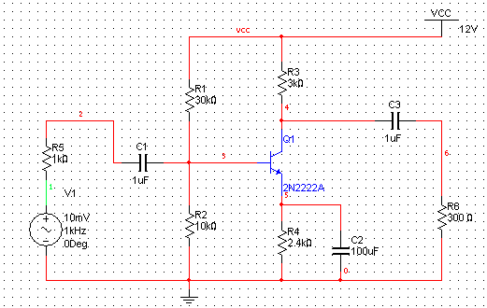
图1

- 步骤：
（1）请对该电路进行直流工作点分析,进而判断管子的工作状态。
（2）请利用软件提供的各种测量仪表测出该电路的输入电阻。
（3）请利用软件提供的各种测量仪表测出该电路的输出电阻。
（4）请利用软件提供的各种测量仪表测出该电路的幅频、相频特性曲线。
（5）请利用交流分析功能给出该电路的幅频、相频特性曲线。
（6）请分别在30Hz、1KHz、100KHz、4MHz和100MHz这5个频点利用示波器测出输入和输出的关系，并仔细观察放大倍数和相位差。
（提示：在上述实验步骤中，建议使用普通的2N2222A三极管，并请注意信号源幅度和频率的选取，否则将得不到正确的结果。）
- 问题：
（1）根据直流工作点分析的结果，说明该电路的工作状态。
（2）详细说明测量输入电阻的方法（操作步骤），并给出其值。
（3）详细说明测量输出电阻的方法（操作步骤），并给出其值。
（4）详细说明两种测量幅频、相频特性曲线的方法（操作步骤）。
（5）根据得到的幅频特性曲线，利用作图器的标尺功能，指出该电路的f_{L}和f_{H}（3dB）。
(6)将得到的30Hz、1KHz、100KHz、4MHz和100MHz这5个频点的输入和输出关系和刚才得到的幅频、相频特性曲线对比，你有何看法？
*(7)试改变原电路中某些电阻的阻值，以达到改变静态工作点的目的。并分别使电路产生截止失真和饱和失真，给出这时的电路原理图及其元件值。试利用直流工作点分析来说明产生这种现象的原因
(8) 请分析并总结仿真结论与体会。

实验二：射级跟随器分析与设计

- 目的：
通过使用Multisim来仿真电路，测试如图2所示的射随器电路的静态工作点、电压放大倍数、输入电阻和输出电阻，并观察静态工作点的变化对输入输出特性的影响。

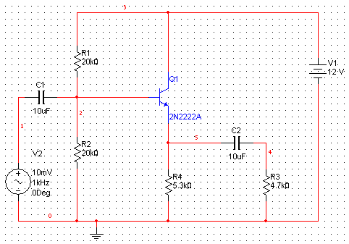
图2 参考电路图
- 步骤：
（1）请对该电路进行直流工作点分析,进而判断管子的工作状态。
（2）请利用软件提供的各种测量仪表测出该电路的输入电阻。
（3）请利用软件提供的各种测量仪表测出该电路的输出电阻。
（4）请利用软件提供的各种测量仪表测出该电路的幅频、相频特性曲线。
（5）请利用交流分析功能给出该电路的幅频、相频特性曲线。
（6）用瞬态分析法分析其电压跟随器特性，随意改变负载电阻阻值，观察输出特性有何变化。

实验三：差动放大器分析与设计

- 目的：
（1）通过使用Multisim来仿真电路，测试如图3所示的差分放大电路的静态工作点、差模电压放大倍数、输入电阻和输出电阻。
（2）加深对差分放大电路工作原理的理解。
（3）通过仿真，体会差分放大电路对温漂的抑制作用。

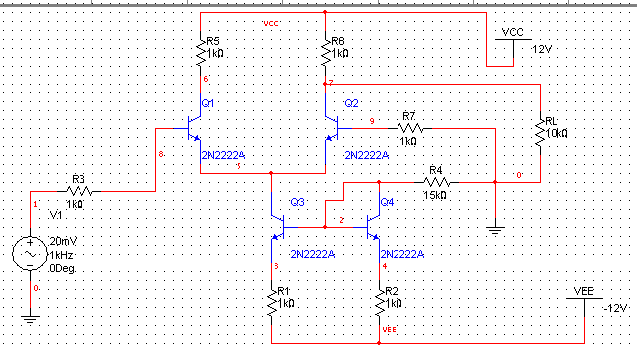
图3

- 步骤：
（1）请对该电路进行直流工作点分析,进而判断电路的工作状态。
（2）请利用软件提供的电流表测出电流源提供给差放的静态工作电流。
（3）请利用软件提供的各种测量仪表测出该电路的输入、输出电阻。
（4）请利用软件提供的各种测量仪表测出该电路的单端出差模放大倍数。
（5）请利用软件提供的各种测量仪表测出该电路的幅频、相频特性曲线。
（6）请利用交流分析功能给出该电路的幅频、相频特性曲线。
（7）请利用温度扫描功能给出工作温度从0℃变化到100℃时，输出波形的变化。
*(8)根据前面得到的静态工作点，请设计一单管共射电路，使其工作点和图3电路的静态工作点一样。利用温度扫描功能，给出单管共射电路工作温度从0℃变化到100℃时，输出波形的变化，比较单管共射电路与共射差分电路的区别。

- 问题：
（1）根据直流工作点分析的结果，说明该电路的工作状态。
（2）请画出测量电流源提供给差放的静态工作电流时，电流表在电路中的接法，并说明电流表的各项参数设置。
（3）详细说明测量输入、输出电阻的方法（操作步骤），并给出其值。
（4）详细说明测量差模放大倍数的方法（操作步骤），并给出其值。
（5）详细说明两种测量幅频、相频特性曲线的方法（操作步骤），并分别画出幅频、相频特性曲线。
*(6)对比实验步骤（7）和（8）的结果，你有何结论？
（7）对比实验步骤（4）和（9）的结果，你有何结论？
（8）请分析并总结仿真结论与体会。

实验四：集成运算放大器应用
1.目的：
- 了解集成运放的内部结构及各部分功能、特点；
- 了解集成运放主要参数的定义，以及它们对运放性能的影响。
- 掌握集成运算放大器的正确使用方法；
- 掌握用集成运算放大器构成各种基本运算电路的方法；
- 掌握根据具体要求设计集成运算放大电路的方法，并会计算相应的元件参数；
- 学习使用示波器DC、AC输入方式观察波形的方法，掌握输出波形的测量绘制方法。

2.步骤：
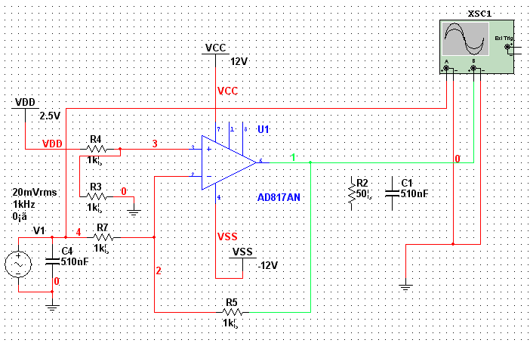
（1）按上图搭建运放电路，观测放大倍数，并通过调节反馈电阻R5来实现改变放大器的增益。
（2）调整运放的直流工作点，分析输出直流信号的幅度与参考电压的关系。
（3）对电路进行温度扫描，分析其温度漂移特性如何。
（4）应用AD817搭建积分器，微分器，射随器电路。
（5）应用AD817搭建减法器，要求有两路信号输入，经过相减后输出，并写出减法器输出电压的表达公式。

3.问题：
（1）大信号放大的特性与小信号放大特性的区别？
（2）运放的重要指标有哪些？
（3）运算放大器AD817本身的输入输出电阻是多少？对于整体运放电路，输入输出电阻如何估算？
（4）运放的温度漂移特性如何，并试回答原因何在？
（5）请分析并总结仿真结论与体会。

